MESTO ali VAS?
Oglej si fotografije in razmisli: VAS ali MESTO?
Ali mogoče veš (poznaš) katero MESTO in katera VAS je na fotografijah?

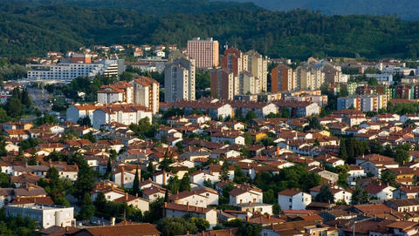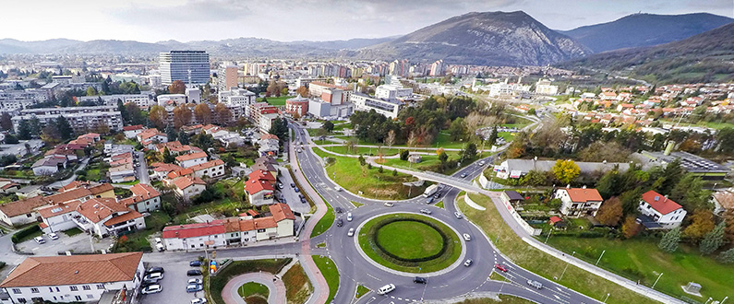
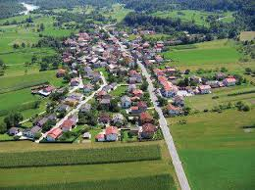

UČNI LIST, KI TI BO POMAGAL IZPOLNITI PREGLEDNICO SPO na str. 70!
Ugotovi, kam spada (MESTO ALI VAS) in vpiši v pravo! PAZI – JE POMEŠANO, zato trditve za MESTO lahko pobarvaš ali si označiš z modro barvo, za VAS pa zeleno. Zdaj prepiši v DZ str. 70

(Na primer: Redek promet je značilno za VAS)

Redek promet | Redkeje poseljeno
Gosto poseljeno in pozidano | Manj prebivalcev
S kmetovanjem, hodijo na delo drugam | Gost promet
Veliko prebivalcev | Trgovine, banka, zdravstveni dom, kulturni dom , knjižnica, šola …
Cerkev, trgovinica, mlekarnica | Stolpnice, bloki, visoke ozke hiše, nebotičniki
Hiše, samotne kmetije | So zaposleni v ustanovah, trgovinah, tovarnah

